从0开始的实验

1. 首先是api配置问题，在这个401报错上耗费了大半天的时间，还遇到过403等报错



1. 修改完api配置文件之后，可以成功启动

当前任务是复制document文件夹里包含单词”agent”的文，并创建一个新的名为agent的文件夹，将copy存放其中

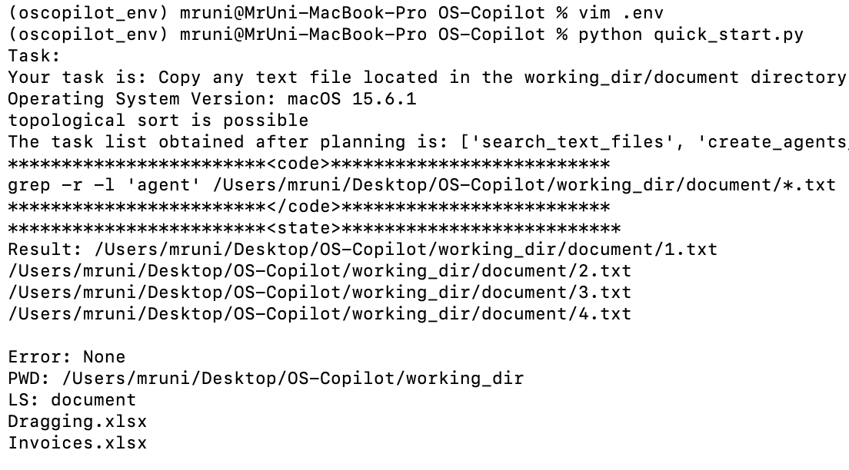

（3）结果如下：

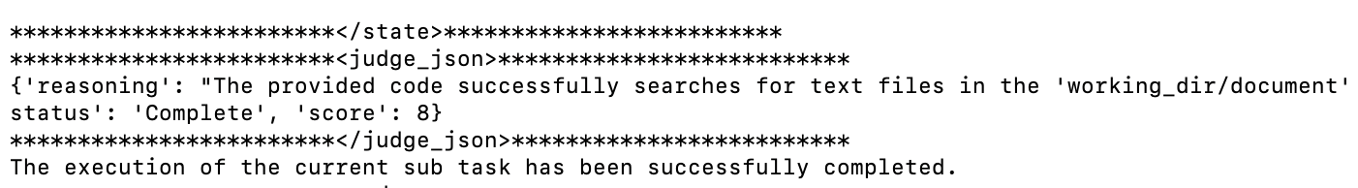

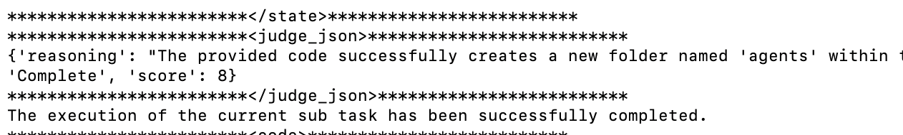

然而在第三步出现了问题

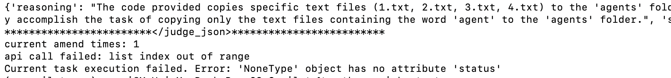

已完成：将搜索到的4个文件复制到agent文件夹

已完成：判断逻辑judge_json认为该步骤没检查文件是否包含单词'agent'，将状态标记为 需要修正Amend

出错：调用repairing方法，但是list index out of range，导致修复结果为 None

（4）再次启动程序，提示“文件already exists”，同时报错仍然同上，就确定了问题的原因

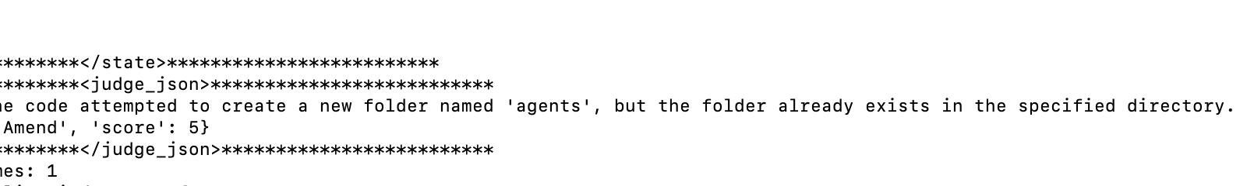



1. friday_agent的repairing方法中的异常处理出现问题，异常时未返回有效对象

所以修改except Exception这块，即使修复失败也返回一个RepairingResult对象而非 None，并且明确标记状态为Replan

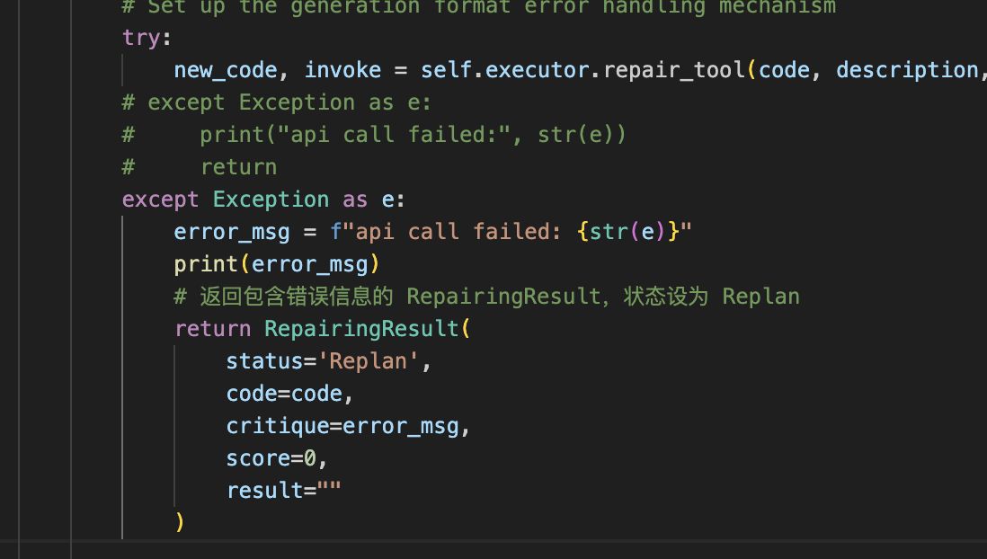

（6）再次执行发现任务成功“successfully completed”

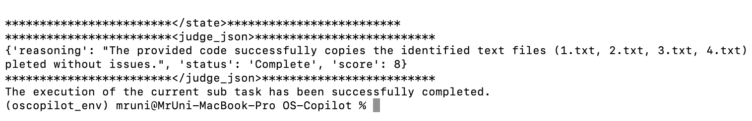（7）测试planner的逻辑

我将任务修改成“Create a new folder named 'test'”，运行结果如下：  
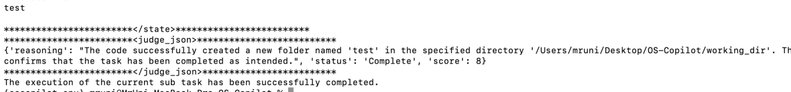

可见成功运行

但是我将任务修改成“Copy any text file located in the working_dir/document directory that does not contain the word 'agent' to a new folder named 'no-agents'”，结果如下：

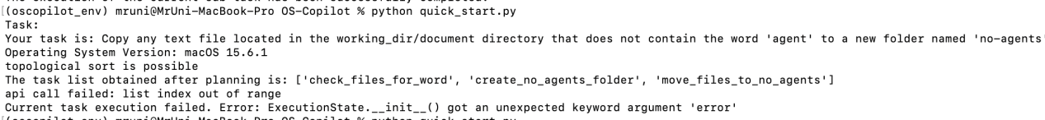

1. 于是进一步探究是Executor缺失”否定“功能，还是由于调用大语言模型能力过差

又产生了新的问题：

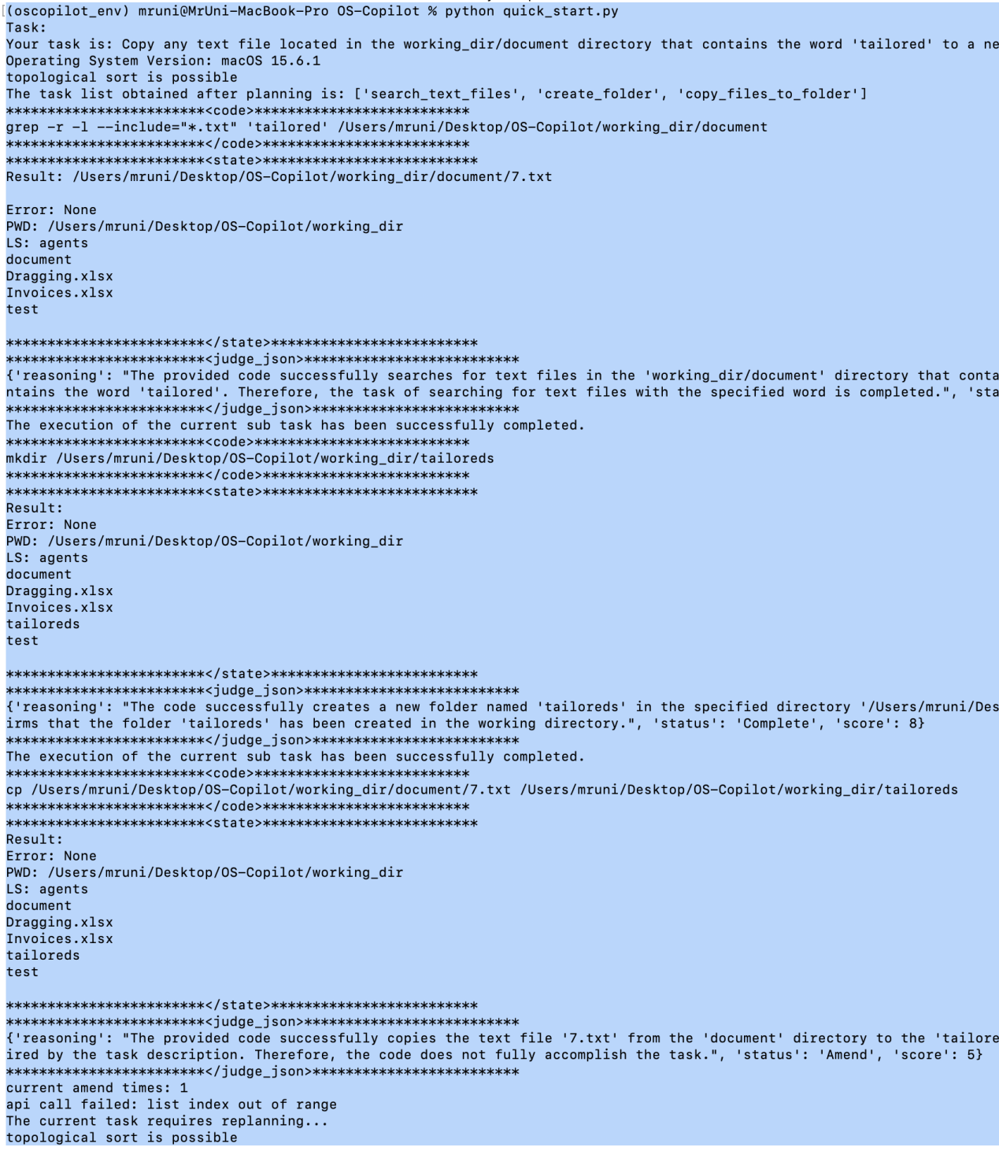

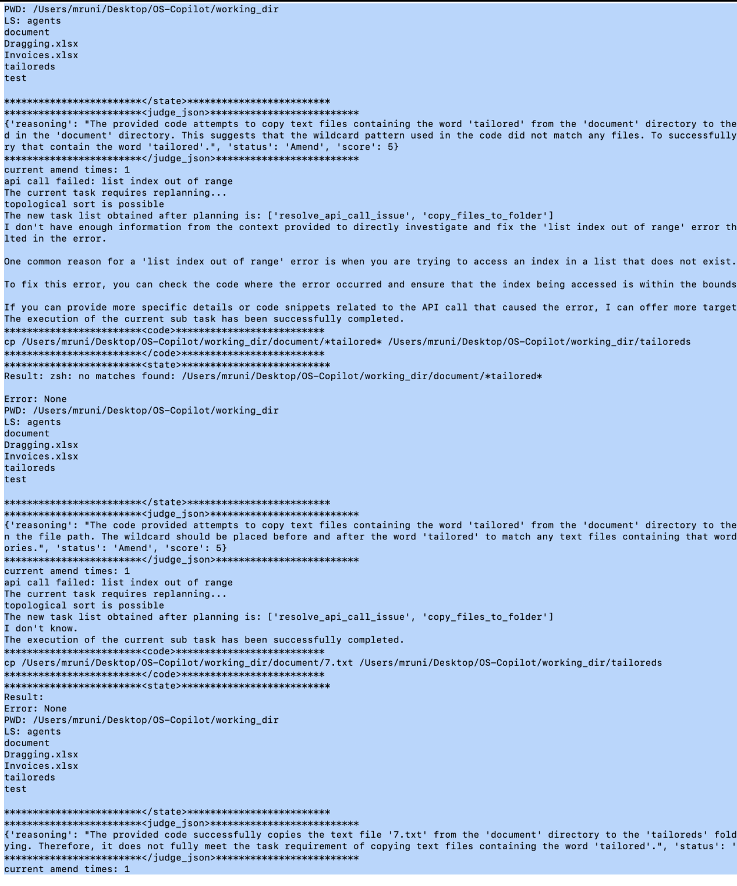

当我问“Copy any text file located in the working_dir/document directory that contains the word 'tailored' to a new folder named 'tailoreds'”时，程序的确完成了任务：  
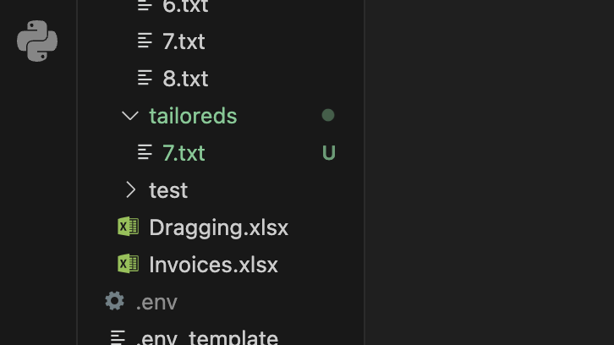

但是在终端却陷入无限循环（上面蓝图）

翻译之后发现是：反复生成resolve_api_call_issue和copy_files_to_folder子任务，但没解决“索引越界”，导致复制相同文件→被误判→尝试通配符→失败→再复制

于是给friday_vision增加了次数限制：  
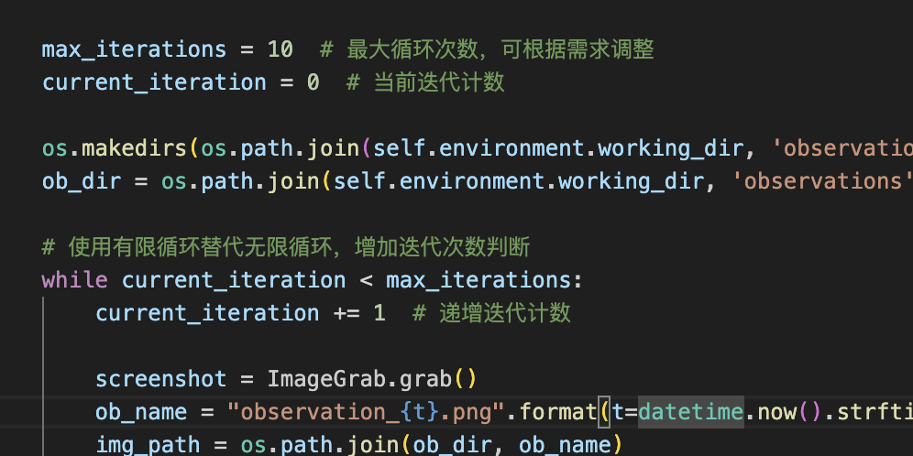

然后重新执行任务（运行过程太长就不放了，但是可以从费用1.4暴涨到2.9侧面看出）：  


让deepseek分析了执行过程如下：  
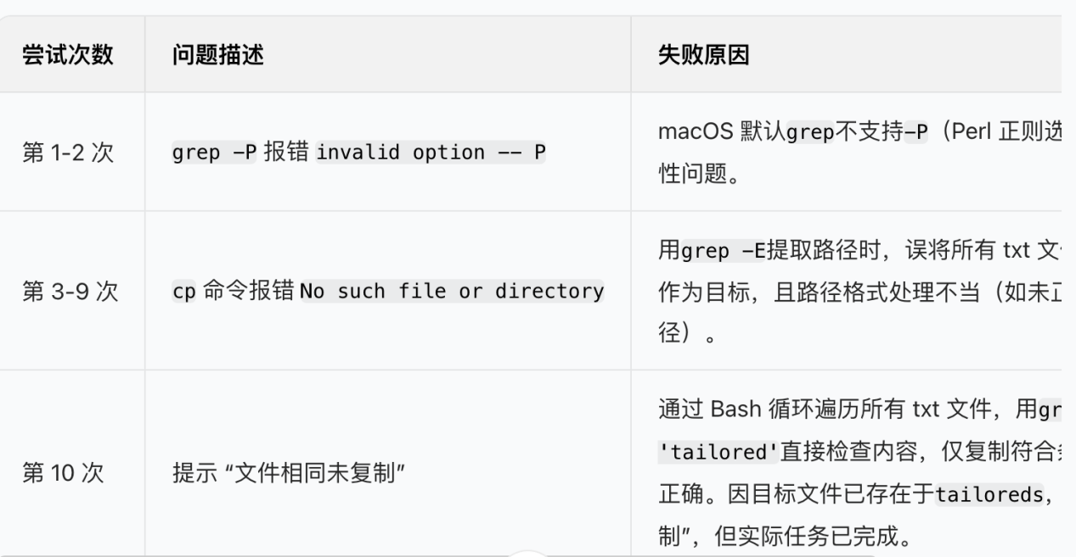



最终任务完成并给出了8分的评价

1. 继续测试否定

任务修改成“Copy any text file located in the working_dir/document directory that **does not contain** the word 'agent' to a new folder named 'non_agents'”

结果如下，成功找到并复制：

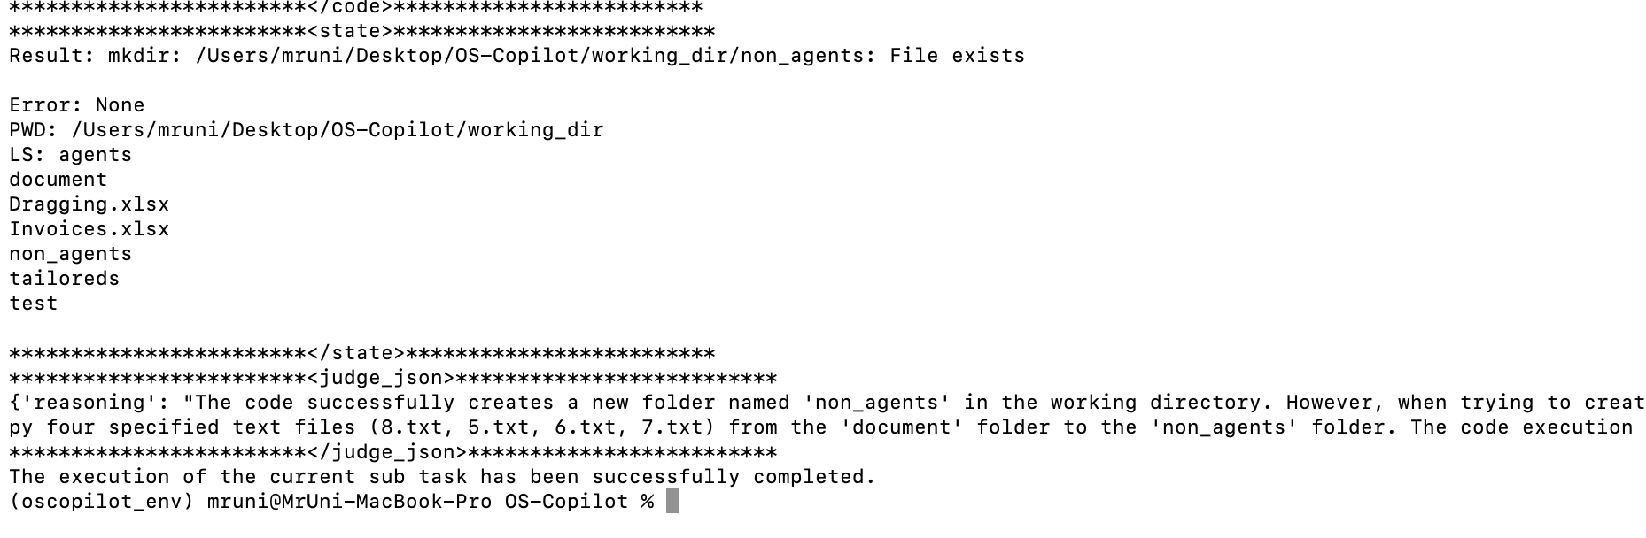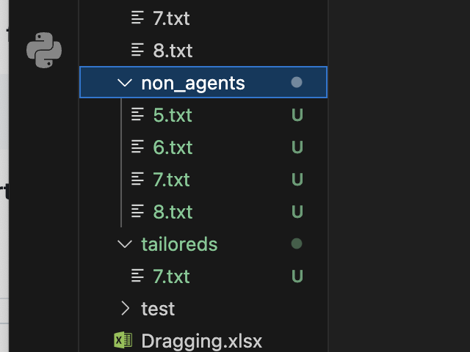

然而Copy any text file located in the working_dir/document directory that does not contain the word 'agent' to a new folder named 'no agents'就无法执行

对比可知是这个模型建立的文件夹不能包含空格

新增规则：  
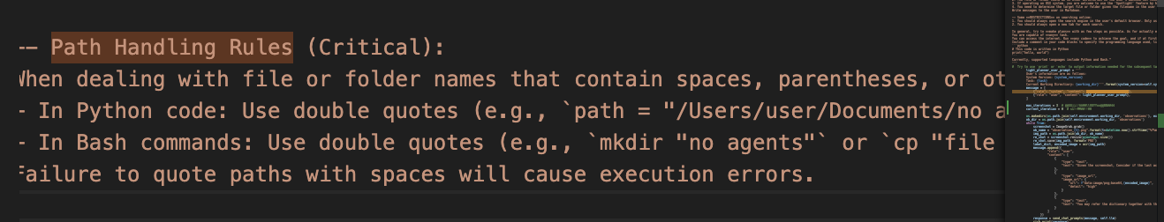

成功运行：  
